Rapport till [verksamhetens namn]

Informationssäkerhetsstudie genomförd: 201X-XX-XX

**Författare:**

Namn Namn, epost@epost.com  
Namn Namn, epost@epost.com  
Namn Namn, epost@epost.com

# Bakgrund

*[Här beskriver ni varför rapporten har skrivits, hur ni fick kontakt med verksamheten, vem ni kontaktat, vilken del ni fokuserat på, hur ni kommunicerat/intervjuat, när, och hur många tillfällen etc. Dvs. beskriver hur det kommer sig att ni genomförde studien hos verksamheten, och hur ni genomförde den. Notera att ni inte ska lämna in en kopia av denna rapport till Högskolan i Skövde. Ni ska också behandla den med förnuft och försiktighet, dvs. vara försiktiga med vad ni skriver i rapporten och se till att inte sprida den till någon som inte har rätt att läsa den****. Det är ni som personligen är ansvariga för att hantera denna information korrekt och med försiktighet****.]*

# Övergripande nuläge

*[Här beskriver ni hur verksamheten ser ut idag, vad ni fått för information om vad som är status nu. Generellt sett hur arbetet med informationssäkerhet fungerar. Med bifogad figur som grund har ni underrubriker ni kan använda för att strukturera beskrivningen. Ni ska således beskriva hur ni uppfattat att informationssäkerhetsarbetet ser ut idag.]*

*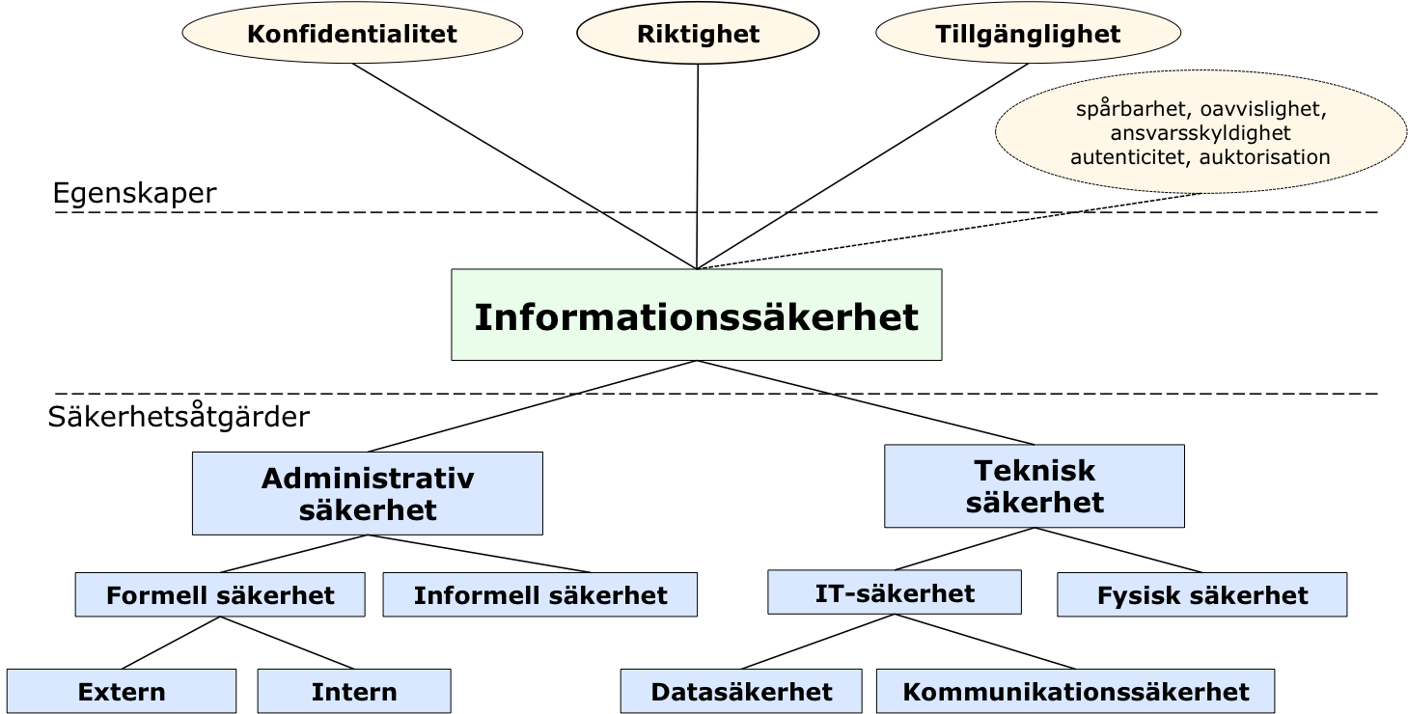Figur 1 - Informationssäkerhetsmodellen*

## Administrativ säkerhet

### Formell säkerhet

#### Extern

#### Intern

### Informell säkerhet

## Teknisk säkerhet

### IT-säkerhet

#### Datasäkerhet

#### Kommunikationssäkerhet

### Fysisk säkerhet

# Förbättringsförslag

*[Här beskriver ni vad som kan förbättras, och hur. Ni har lämpligen samma struktur som ovan. Var noga med att argumentera för VARFÖR det ni föreslår är en förbättring, samt hur mycket den kostar och försök ge konkreta förslag, baserat på hur verksamheten ser ut. Är det exempelvis ett litet företag ni har undersökt kan det vara aktuellt att ge konkreta förslag exempelvis på programvaror eller liknande, men om det är en större verksamhet kan det vara mer generella rekommendationer. Tumregeln här är att ni ska ge användbara råd och förbättringsförslag. Rådet ”Gör personalen mer säkerhetsmedveten” är exempelvis inte användbart, men rådet ”skriv en instruktion om hur personalen får använda mail” är användbart.]*

## Administrativ säkerhet

### Formell säkerhet

#### Extern

#### Intern

### Informell säkerhet

## Teknisk säkerhet

### IT-säkerhet

#### Datasäkerhet

#### Kommunikationssäkerhet

### Fysisk säkerhet

# Diskussion

*[Här beskriver ni sådant som inte fått plats i rubrikerna ovan, generella observationen, övergripande råd och tankar. Dessutom lämpligt att tacka verksamheten för att de deltagit.]*

# Referenser

*[Här skriver ni listan över de referenser ni använt. Dessa redovisas i bokstavsordning. Var noga med stavning etc. så de är rätt.]*